Distribusi Spasial Tuberkulosis Paru BTA Positif Berhubungan dengan Faktor Cuaca di Kota Gorontalo Tahun 2016-2018

Spatial Distribution of Smear Positive Pulmonary Tuberculosis Correlated with Weather Factors in Gorontalo City 2016-2018

Ririn Pakaya*, Muhammad Ramdhan Olii², Lisa Djafar³
¹ ³ Fakultas Kesehatan Masyarakat Universitas Gorontalo, Gorontalo, Indonesia
*ririn.pakaya@mail.ugm.ac.id
²Fakultas Teknik, Universitas Gorontalo, Gorontalo Indonesia

Abstract

Tuberculosis (TB) is an infectious disease which is the leading cause of health problems, one of the top 10 causes of death worldwide. Globally in 2016 there were 10.4 million TB incidence cases (CI 8.8 million - 12 million) which is equivalent to 120 cases per 100,000 population. Five countries with the highest incidence of cases are India, Indonesia, China, the Philippines and Pakistan. The number of TB cases in Gorontalo City from 2016 to 2018 has increased the number of cases. The number of cases in 2016 was 558 cases, in 2017 there were 524 cases and in 2018 it increased to 740 cases. The purpose of this study was to determine the distribution of smear positive pulmonary TB cases in Gorontalo City 2016-2018 based on weather factors (temperature and humidity). This research is a quantitative study with an observational descriptive design and uses a Geographical Information System (GIS) approach to find out a picture or spatial information. The design of this research is an ecological study with a spatial-temporal approach. In this study, the variables used were temperature and humidity, which were analyzed spatially in cases of positive smear pulmonary TB in Gorontalo City 2016-2018. The results of this study indicate on the thematic map of the distribution of air humidity and the incidence of positive smear pulmonary tuberculosis that not all indicate a direct influence between humidity and the incidence of positive smear pulmonary TB in Gorontalo City spatially. On the thematic map of air temperature distribution and incidence of positive smear pulmonary tuberculosis, there is a significant influence between air temperature and the spatially positive spread of smear positive pulmonary TB in Gorontalo City. The conclusion in this study is that there is a significant relationship between temperature and humidity variables and the incidence of TB. Positive BTA Lung in Gorontalo City 2016-2018 both in graph / time trend analysis and by spatial analysis.
Keywords; Spatial analysis, Weather Factors, Incidence of Pulmonary TB

Abstrak

Tuberkulosis (TB) adalah penyakit menular yang merupakan penyebab utama dari gangguan kesehatan, salah satu dari 10 penyebab utama kematian di seluruh dunia. Secara global pada tahun 2016 terdapat 10,4 juta kasus insiden TBC (CI 8,8 juta – 12, juta) yang setara dengan 120 kasus per 100.000 penduduk. Lima negara dengan insiden kasus tertinggi yaitu India, Indonesia, China, Philipina, dan Pakistan. Jumlah Kasus TB di Kota Gorontalo dari tahun 2016 sampai 2018 mengalami peningkatan jumlah kasus. Jumlah kasus tahun 2016 sebanyak 558 kasus, tahun 2017 yakni sebanyak 524 kasus dan pada tahun 2018 meningkat menjadi 740 kasus. Tujuan penelitian ini adalah untuk mengetahui sebaran kasus TB Paru BTA positif di Kota Gorontalo Tahun 2016-2018 berdasarkan faktor cuaca (Suhu dan Kelembaban udara). Penelitian ini merupakan penelitian kuantitatif dengan rancangan observational descriptive serta menggunakan pendekatan Sistem Informasi Geografis (SIG) untuk mengetahui gambaran atau informasi spasial. Desain penelitian ini merupakan studi ekologi dengan pendekatan spasial-temporal. Pada penelitian ini variabel yang digunakan adalah Suhu dan Kelembaban Udara dianalisis secara spasial pada kasus TB paru BTA positif di Kota Gorontalo tahun 2016-2018. Hasil penelitian ini menunjukkan pada peta tematik distribusi kelembaban udara dan Kejadian TB Paru BTA Positif bahwa tidak semua menunjukan ada pengaruh langsung antara kelembaban dan kejadian TB paru BTA positif di Kota Gorontalo secara spasial. Pada peta tematik distribusi suhu udara dan Kejadian TB Paru BTA Positif bahwa ada pengaruh yang signifikan antara suhu udara dan penyebaran TB paru BTA positif di Kota Gorontalo secara spasial.Kesimpulan dalam penelitian ini adalah ada hubungan yang signifikan antara variable suhu dan kelembaban udara dengan kejadian TB Paru BTA Positif di Kota Gorontalo tahun 2016-2018 baik secara analisis grafik/Time trend maupun dengan analisis secara spasial.
Kata kunci; Analisis Spasial, Faktor Cuaca, Kejadian TB Paru

PENDAHULUAN
Tuberkulosis (TB) adalah penyakit menular yang merupakan penyebab utama dari gangguan kesehatan, salah satu dari 10 penyebab utama kematian di seluruh dunia dan penyebab utama kematian dari satu agen infeksi (peringkat di atas HIV / AIDS). Penyakit ini disebabkan oleh basil Mycobacterium tuberculosis, yang menyebar ketika penderita TBC mengeluarkan bakteri ke udara, misalnya dengan batuk. Sekitar seperempat populasi dunia terinfeksi M. tuberculosis dan berisiko mengembangkan penyakit TB (World Health Organization, 2019). Berbagai faktor dapat mempengaruhi kejadian TB dan mempermudah penularannya, salah satunya adalah faktor lingkungan seperti faktor lingkungan fisik rumah dan iklim/cuaca. Faktor lingkungan fisik rumah seperti kepadatan hunian, jenis lantai rumah, ventilasi, dan pencahayaan alami, berhubungan erat dengan kejadian penyakit TB paru. Demikian juga iklim/cuaca, seperti suhu dan kelembaban, karena kondisi iklim/cuaca udara di luar rumah dapat mempengaruhi udara di dalam rumah. Oleh karena itu kondisi lingkungan rumah termasuk iklim/cuaca erat kaitannya dengan kejadian penyakit TB (Haq, Achmadi and Susanna, 2019). Sejak tahun 1993, WHO menyatakan bahwa TB paru merupakan kedaruratan Global bagi kemanusiaan. Selain memberikan pengobatan yang efektif dan mengurangi kematian, tujuan utama program pengendalian TB di negara dengan insiden TB tinggi adalah untuk mengurangi penularan dari kasus TB yang menular (Narasimhan et al., 2013).
Secara global pada tahun 2016 terdapat 10,4 juta kasus insiden TBC (CI 8,8 juta – 12, juta) yang setara dengan 120 kasus per 100.000 penduduk. Lima negara dengan insiden kasus tertinggi yaitu India, Indonesia, China, Philipina, dan Pakistan. Badan kesehatan dunia mendefinisikan negara dengan beban tinggi/high burden countries (HBC) untuk TBC berdasarkan 3 indikator yaitu TBC, TBC/HIV, dan MDR-TBC. Terdapat 48 negara yang masuk dalam daftar tersebut. Satu negara dapat masuk dalam salah satu daftar tersebut, atau keduanya, bahkan bisa masuk dalam ketiganya. Indonesia bersama 13 negara lain, masuk dalam daftar HBC untuk ke 3 indikator tersebut. Artinya Indonesia memiliki permasalahan besar dalam menghadapi penyakit TBC (Kementerian Kesehatan RI, 2018). Tuberkulosis (TB) di seluruh dunia menyerang 10 juta orang dan menyebabkan 3 juta kematian setiap tahun. Di negara maju, TB paru menyerang 1 per 10.000 populasi. TB paru paling sering menyerang masyarakat Asia, Cina, dan India Barat. Transmisi melalui udara dan kontak dekat dapat menyebarkan penyakit. Orang lanjut usia, orang yang malnutrisi, atau orang dengan penekanan sistem imun (infeksi HIV, diabetes melitus, terapi kortikosteroid, alkoholisme, limfoma intercurrent) lebih mudah terkena (Rosiana, 2013).
Jumlah Kasus TB di Kota Gorontalo dari tahun 2016 sampai 2018 mengalami peningkatan jumlah kasus. Jumlah kasus tahun 2016 sebanyak 558 kasus, tahun 2017 yakni sebanyak 524 kasus dan pada tahun 2018 meningkat menjadi 740 kasus (Dinas Kesehatan Kota Gorontalo, 2019). Tingginya angka kasus tersebut maka perlu untuk membuat pemetaan sebaran kasus TB Paru BTA Positif di Kota Gorontalo menggunakan Sistem Informasi Geografis (SIG). Sistem informasi Geografis merupakan alat yang baik untuk meningkatkan pemahaman data melalui visualisasi dan analisis serta penggunaannya meningkat dikalangan professional kesehatan masyarakat untuk membuat perencanaan, monitoring dan surveilens. Menampilkan data dalam bentuk peta mampu memberikan wawasan yang lebih daripada bentuk table dengan data yang sama, menampilkan penilaian yang cepat pada trend dan hubungan. Tujuan penelitian ini adalah untuk mengetahui sebaran kasus TB Paru BTA positif di Kota Gorontalo Tahun 2016-2018 berdasarkan faktor cuaca (Suhu dan Kelembaban udara).

METODE
Penelitian ini merupakan penelitian kuantitatif dengan rancangan observational descriptive serta menggunakan pendekatan Sistem Informasi Geografis (SIG) untuk mengetahui gambaran atau informasi spasial. Desain penelitian ini merupakan studi ekologi dengan pendekatan spasial-temporal. Pada penelitian ini variabel yang digunakan adalah Suhu dan Kelembaban Udara dianalisis secara spasial pada kasus TB paru BTA positif di Kota Gorontalo tahun 2016-2018.
Penelitian ini dilakukan di wilayah Kota Gorontalo dari bulan Januari sampai dengan Juli 2019. Kota Gorontalo adalah ibu kota Provinsi Gorontalo. Kota Gorontalo ini memiliki luas wilayah 66,25 km² (0,55% dari luas Provinsi Gorontalo) dan berpenduduk sebanyak 180.127 jiwa dengan tingkat kepadatan penduduk 2.718 jiwa/km². Batas wilayah Kota Gorontalo anatara lain sebelah utara berbatasan dengan Kabupaten Bone Bolango, sebelah selatan berbatasan dengan Teluk Tomini, sebelah barat berbatasan dengan Kabupaten Gorontalo, dan sebelah timur berbatasan dengan Kabupaten Bone Bolango. Kota ini merupakan dataran rendah dengan ketinggian 0–500 m di atas permukaan laut dengan curah hujan rata–rata 129 mm per bulan dan suhu rata-rata 26,5 °C Kota Gorontalo menempati satu lembang yang sangat luas yang membentang hingga di wilayah Kabupaten Bone Bolango dan Kabupaten Gorontalo ((Badan Pusat Statistik Kota Gorontalo, 2020)
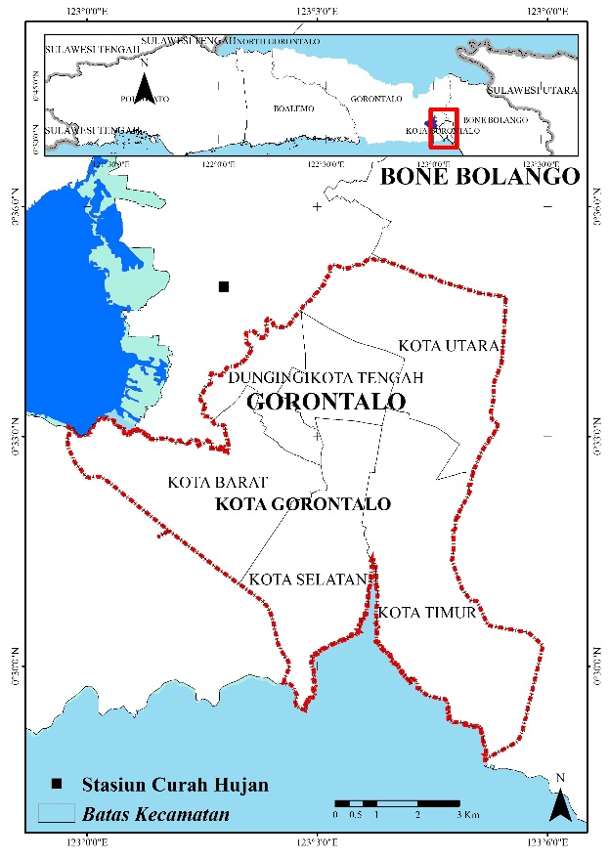
Gambar 1. Lokasi Penelitian Kota Gorontalo Provinsi Gorontalo
Populasi pada penelitian ini adalah seluruh penderita kasus TB paru BTA positif di Kota Gorontalo yang tercatat di dinas kesehatan Kota Gorontalo dari Bulan Januari Tahun 2016 sampai dengan Bulan Desember Tahun 2018. Data yang terkumpul kemudian diolah dengan analisis spasial dan analisis grafik/Time Trend.
Analisis hubungan secara grafik/time-trend dilakukan untuk melihat pola hubungan secara grafik antara variabel suhu udara dan Kelembaban udara dengan Kejadian TB Paru BTA Positif di Kota Gorontalo tahun 2016 sampai tahun 2018. Analisis spasial, data ditampilkan dalam peta tematik yang menggambarkan sebaran kasus pada 9 wilayah administratif kecamatan di Kota Gorontalo. Sedangkan untuk membuat peta tematik variabel suhu udara dan kelembaban udara dilakukan interpolasi terlebih dahulu. Interpolasi dilakukan dengan menggunakan data variabel suhu dan kelembaban udara berupa titik dari stasiun cuaca, sehingga menjadi data luasan (surface) antara lain suhu dan kelembaban udara. Lalu untuk melihat pola hubungan antara variabel bebas dan variabel terikat secara spasial, dilakukan overlay peta tematik sebaran kasus TB Paru BTA Positif dengan peta tematik suhu dan kelembaban udara.

HASIL DAN PEMBAHASAN

Gambaran Kejadian TB Paru BTA Positif serta Kondisi Suhu dan Kelembaban udara di Kota gorontalo tahun 2016-2018

Gambaran Kejadian TB Paru BTA Positif Tahun 2016-2018
Kejadian TB Paru di Kota Gorontalo selama tahun 2016-2018 berjumlah 1822 kasus. Tahun 2018 merupakan tahun dengan kejadian tertinggi yakni 740 kasus dan tahun 2017 merupakan tahun dengan kejadian terendah yakni 524 kasus yakni penemuan kasus baru yang menurun pada tahun ini dari sebelumnya tahun 2016 terdapat 558 kasus (Gambar 2)
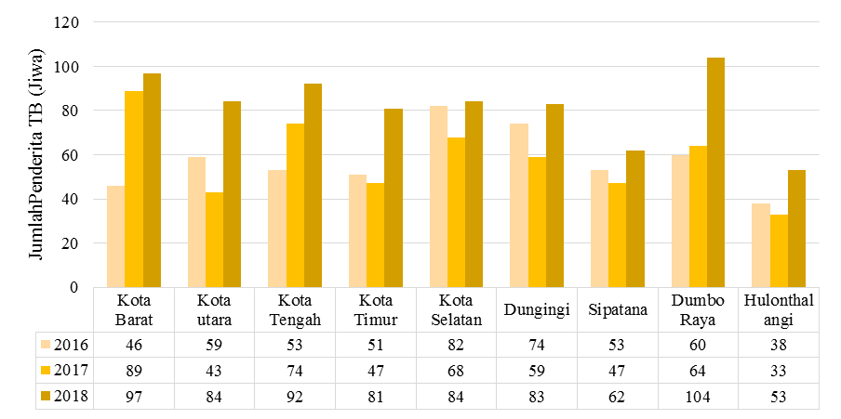
Gambar 2. Kejadian TB Paru Tahun 2016-2018 di Kota Gorontalo
Jumlah kasus TB Paru di Kota Gorontalo Tahun 2018 adalah 740 kasus. Kasus tertinggi terjadi di Kecamatan Dumbo Raya yakni 104 kasus dan yang terendah pada Kecamatan Hulondhalangi dengan jumlah 33 kasus pada tahun 2017.
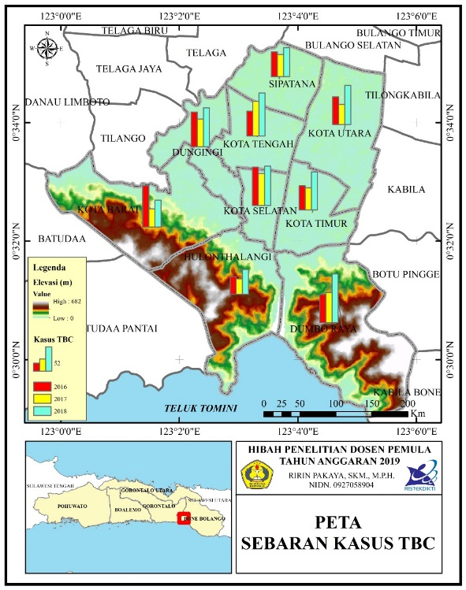
Gambar 3. Ditsribusi Kejadian TB Paru di Kota Gorontalo Tahun 2016-2018

Kondisi Suhu Udara di Kota Gorontalo Tahun 2016-2018
Suhu udara perbulan di Kota Gorontalo selama kurun waktu tahun 2016-2018 tidak terlalu bervariasi. Hal ini dapat dilihat dari nilai rata-rata suhu udara perbulan yaitu 27,66ºC. Rata-rata nilai maksimum yaitu sebesar 28,6ºC yang terjadi di bulan Mei 2017 dan rata-rata nilai minimum sebesar 26,5ºC terjadi di bulan Juli tahun 2017 (Gambar 3).
Gambar 4 merupakan grafik distribusi suhu udara selama 3 tahun terakhir berdasarkan bulan dan tahun. Distribusi rata-rata suhu udara berdasarkan bulan dari tahun 2016-2018 berkisar antara 26-28 ºC. Sedangkan distribusi total suhu udara pertahun dari tahun 2016-2018 menunjukkan total suhu udara per tahun cenderung menurun dari tahun 2016-2018, namun terjadi peningkatan suhu udara pada bulan April dan mei tahun 2017 dan relatif menurun lagi pada bulan juni dan juli di tahun yang sama. Selama 3 tahun terakhir total suhu udara tertinggi pada tahun 2017 dan terendah pada tahun 2018.

Gambar 4. Grafik Distribusi Suhu udara Menurut Tahun dan Bulan di Kota Gorontalo Tahun 2016-2018
Dalam penelitian yang dilakukan oleh (Cao et al., 2016) di China menyebutkan bahwa Secara spesifik kenaikan suhu satu unit memiliki risiko kasus TB baru meningkat sebesar 1.00324 kali lipat. Hal ini sejalan dengan penelitian yang dilakukan oleh (Khaliq, Batool and Chaudhry, 2015) tentang pola kejadian TB temporal dan musiman di Lahore, Pakistan dari 2006 hingga 2013. Mereka menunjukkan bahwa suhu secara signifikan terkait dengan kejadian TB pada tingkat 0,01 dengan p = 0,006 dan r = 0,477

Kondisi Kelembaban Udara di Kota Gorontalo Tahun 2016-2018
Kelembaban udara di Kota Gorontalo selama kurun waktu tahun 2016-2018 menunjukkan nilai maksimum sebesar 93% terjadi di bulan April 2018 dan nilai minimum yaitu sebesar 85,7% di bulan Juli 2018. Nilai rata-rata kelembaban perbulan adalah 88,7%.
Gambar 5 merupakan grafik rata-rata kelembaban udara selama 3 tahun terakhir yang disajikan berdasarkan bulan dan tahun. Distribusi rata-rata kelembaban udara berdasarkan bulan dari tahun 2016-2018, pada pertengahan tahun merupakan bulan dengan kelembaban udara tertinggi dan akan terus menurun pada akhir tahun. Sedangkan distribusi rata-rata kelembaban udara pertahun dari tahun 2016-2018 menunjukkan total kelembaban udara per tahun cenderung fluktuatif dari tahun 2016-2018. Selama 3 tahun terakhir rata-rata suhu udara tertinggi pada tahun 2018 dan terendah pada tahun 2016.

Gambar 5. Grafik Distribusi Kelembaban udara Menurut Tahun dan Bulan di Kota Gorontalo Tahun 2016-2018

Analisis Grafik/Time-Trend
Analisis grafik/time-trend dilakukan untuk melihat hubungan antara variabel suhu dan kelembaban udara dengan kejadian TB paru BTA positif di Kota Gorontalo periode waktu dari tahun 2016-2018. Analisis grafik/time-trend dilakukan berdasarkan bulan dan tahun, sehingga didapatkan hasil analisis berupa pola hubungan secara grafik antara variabel suhu dan kelembaban udara dengan kejadian TB Paru BTA Positif, apakah pola hubungan tersebut searah atau berlawanan.

Analisis Grafik/Time Trend Suhu Udara dengan Kejadian TB Paru BTA Positif di Kota Gorontalo Bulan Januari 2016-Desember 2018
Pada grafik time-trend suhu udara dengan kejadian TB paru BTA Positif di Kota Gorontalo menunjukkan bahwa hubungan antara kejadian TB Paru BTA Positif dan fluktuasi suhu udara cenderung berbanding terbalik yaitu kejadian Tb Paru BTA Positif meningkat apabila suhu udara cenderung menurun dan begitupun sebaliknya (Gambar 6). Pada bulan April tahun 2016 menunjukan suhu udara meningkat namun jumlah kejadian TB paru menurun. Kecuali pada bulan desember tahun 2017 menunjukan peningkatan jumlah kasus Tb paru BTA positif berbanding luruh dengan peningkatan suhu udara. Dalam penelitian yang dilakukan oleh Xiao et al pada tahun 2018 menunjukkan ada korelasi positif antara suhu udara dengan kejadian TB Paru BTA Positif di China. Berdasarkan hasil analisis, yang menunjukkan bahwa peningkatan suhu rata-rata dapat menurunkan kejadian TB di masa mendatang. Sebuah penelitian yang diterbitkan sebelumnya juga menganalisis hubungan antara suhu rata-rata bulanan dan kejadian TB dan melaporkan temuan serupa (Xiao et al., 2018).

Gambar 6. Grafik Time-Trend Suhu Udara dan Kejadian TB Paru BTA Positif di Kota Gorontalo Bulan Januari 2016-Desember 2018
Suhu berperan penting dalam mengatur jalannya reaksi metabolisme bagi semua makhluk hidup, khusunya bagi bakteri. Suhu lingkungan yang berada lebih tinggi dari suhu yang dapat di toleransi akan menyebabkan denaturasi protein dan komponen sel esensial lainnya sehingga sel akan mati. Demikian pula bila suhu lingkungannya diatas toleransi, membran sitoplasma tidak akan berwujud cair sehingga transportasi nutrisi akan terhambat dan proses kehidupan sel akan tehenti (Mutassirah, Sulislawati and Ibrahim, 2017).

Analisis Grafik/Time Trend Kelembaban Udara dengan Kejadian TB Paru BTA Positif di Kota Gorontalo Bulan Januari 2016-Desember 2018
Pada grafik hubungan antara kelembaban udara dengan kejadian TB Paru BTA Positif per bulan (Gambar 7) terlihat bahwa kejadian TB paru BTA positif yang cukup tinggi berada pada kelembaban 86-90%. Kelembaban udara yang meningkat dapat menjadi salah satu faktor terjadinya penyakit TB paru dan didukung melalui hasil pengamatan penelitian perihal keadaan lokasi pemukiman yang berhimpitan sehingga menyebabkan keadaan rumah yang lembab dan gelap yang dapat mempermudah berkembang biaknya mikroorganisme (Fakri, Fitriangga and Pramulya, 2017).

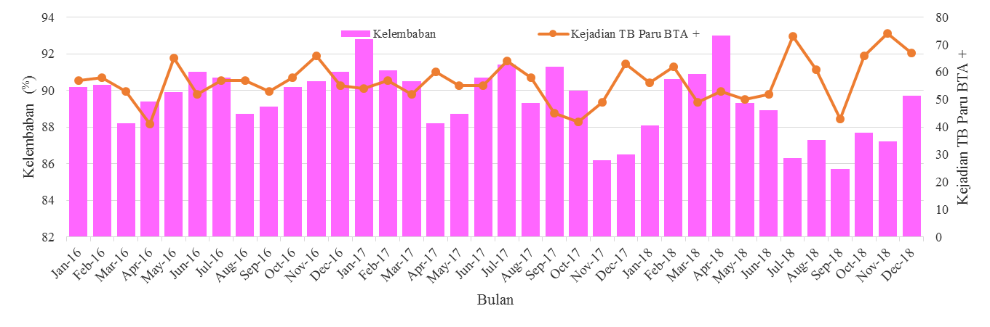
Gambar 7. Grafik Time-Trend Suhu Udara dan Kejadian TB Paru BTA Positif di Kota Gorontalo Bulan Januari 2016-Desember 2018
Penelitian ini tidak sejalan dengan penelitian yang dilakukan oleh (Cao et al., 2016) dimana dalam penelitiannya didapatkan tidak ada hubungan yang signifikan antara kelembaban dan kejadian TB Paru di China. Meskipun demikian, kelembapan cenderung disesuaikan dengan curah hujan dan mungkin memiliki pengaruh tidak langsung terhadap prevalensi TB. Namun, efek ini jauh lebih kecil daripada curah hujan dan tidak signifikan secara statistik (Cao et al., 2016).

Analisis Spasial

Distribusi Kelembaban Udara dengan Kejadian Tuberkulosis Paru BTA Positif di Kota Gorontalo Tahun 2016-2018
Pada peta tematik distribusi kelembaban udara dan Kejadian TB Paru BTA Positif bahwa tidak semua menunjukan ada pengaruh langsung antara kelembaban dan kejadian TB paru BTA positif di Kota Gorontalo secara spasial. Pada overlay terlihat bahwa jumlah rata-rata kelembaban tertinggi berada di Kota Utara dengan rata-rata kelembaban >89% dan diikuti dengan jumlah kasus TB paru BTA Positif yangberada pada rata-rata >70 kasus. Hal ini menjelaskan bahwa ada hubungan yang signifikan antara kejadian TB paru BTA Positif dengan kelembaban Udara diKota Gorontalo.

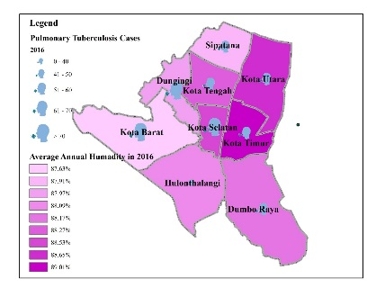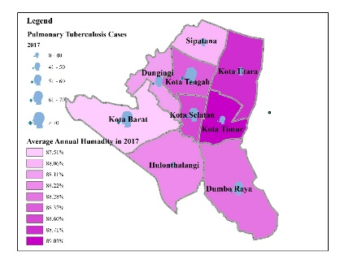
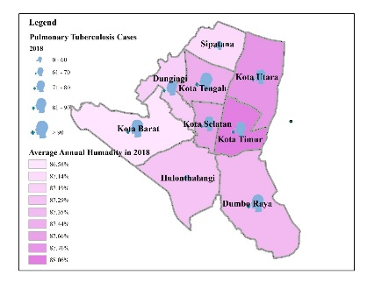
Gambar 8. Distribusi Kelembaban Udara dengan Kejadian Tuberkulosis Paru BTA Positif di Kota Gorontalo Tahun 2016-2018

Mycobacterium tuberculosis seperti halnya bakteri lain pada umumnya, akan tumbuh dengan subur pada lingkungan dengan kelembaban yang tinggi. Air membentuk lebih dari 80% volume sel bakteri dan merupakan hal essensial untuk pertumbuhan dan kelangsungan hidup sel bakteri. Kelembaban udara yang meningkat merupakan media yang baik untuk bakteri-bakteri patogen termasuk tuberkulosis. Mycobacterium tuberculosis memiliki rentang suhu yang disukai, merupakan bakteri mesofilik yang tumbuh subur dalam rentang 25 – 40 C, tetapi akan tumbuh secara optimal pada suhu 31-37 C. Pengetahuan (Risti Komala Dewi and Selviana, 2019).
Berdasarkan penelitian yang dilakukan Ahmad tahun 2010 yang mengatakan bahwa pada musim hujan rumah menjadi lembab, dinding dan lantai rumah basah oleh hujan yang merembes naik. Pada saat banjir banyak penderita tuberkulosis yang dinyatakan sembuh ternyata kambuh kembali (Achmad, 2010).

Distribusi Suhu Udara dengan Kejadian Tuberkulosis Paru BTA Positif di Kota Gorontalo Tahun 2016-2018
Pada peta tematik distribusi suhu udara dan Kejadian TB Paru BTA Positif bahwa ada pengaruh yang signifikan antara Suhu udara dan penyebaran TB paru BTA positif di Kota Gorontalo secara spasial. Pada overlay terlihat bahwa jumlah rata-rata suhu tertinggi berada di Kota Utara dengan rata-rata suhu >27⁰C dan diikuti dengan kurangnya jumlah kasus TB paru BTA Positif. Hal ini menjelaskan bahwa ada hubungan yang signifikan antara kejadian TB paru BTA Positif dengan suhu udara di Kota Gorontalo.

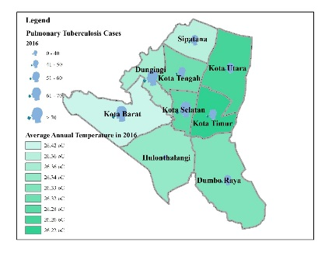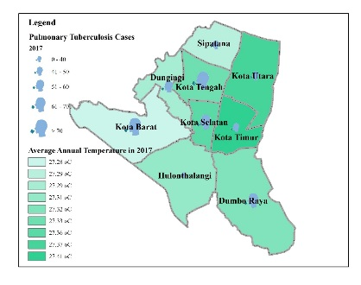
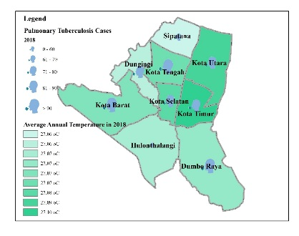
Gambar 6. Distribusi Suhu Udara dengan Kejadian Tuberkulosis Paru BTA Positif di Kota Gorontalo Tahun 2016-2018
Keadaan suhu sangat berperan pada pertumbuhan basil Mycobacterium tuberculosis, dimana laju pertumbuhan basil tersebut ditentukan oleh suhu lingkungan yang berada di sekitarnya (Budiman, 2012). Dalam penelitian yang dilakukan oleh (Fakri, Fitriangga and Pramulya, 2017) tentang sebaran dan faktor lingkungan pada kasus TB Paru di Puskemas Rasau Jaya bahwa dalam 3 tahun terakhir terjadi peningkatan suhu udara rata-rata dan diikuti dengan jumlah kasus baru TB paru yang cenderung menurun. Hal ini menunjukkan bahwa semakin tinggi suhu udara di suatu lingkungan, akan mengurangi resiko penularan TB paru.
Dalam penelitian yang dilakukan oleh (Mabaera et al., 2009) menunjukkan hubungan serupa antara suhu dan TB dalam sebuah penelitian yang dilakukan di empat negara. Mekanismenya mungkin bahwa suhu yang lebih tinggi membantu mendorong aktivitas bakteri dan meningkatkan kelangsungan hidupnya.

PENUTUP
Pada grafik time-trend suhu udara dengan kejadian TB paru BTA Positif di Kota Gorontalo menunjukkan bahwa hubungan antara kejadian TB Paru BTA Positif dan fluktuasi suhu udara cenderung berbanding terbalik yaitu kejadian Tb Paru BTA Positif meningkat apabila suhu udara cenderung menurun dan begitupun sebaliknya. Pada grafik hubungan antara kelembaban udara dengan kejadian TB Paru BTA Positif per bulan terlihat bahwa kejadian TB paru BTA positif yang cukup tinggi berada pada kelembaban 86-90%.
Pada peta tematik distribusi kelembaban udara dan Kejadian TB Paru BTA Positif bahwa tidak semua menunjukan ada pengaruh langsung antara kelembaban dan kejadian TB paru BTA positif di Kota Gorontalo secara spasial. Pada peta tematik distribusi suhu udara dan Kejadian TB Paru BTA Positif bahwa ada pengaruh yang signifikan antara suhu udara dan penyebaran TB paru BTA positif di Kota Gorontalo secara spasial.

UCAPAN TERIMA KASIH
Terimakasih kepada Direktorat Jenderal Penguatan dan Pengembangan Ristekdikti atas bantuan yang diberikan kepada tim peneliti, hingga kegiatan penelitian ini dapat diselesaikan sesuai dengan harapan. Terimakasih kepada Fakultas Kesehatan Masyarakat Universitas Gorontalo atas segala dukungan yang diberikan kepada tim peneliti sehingga penelitian ini selesai tepat pada waktunya.

DAFTAR PUSTAKA
Achmad, F. A. (2010) Analisis spasial Penyakit Tuberkulosis Paru BTA Positif di Kota Administrasi Jakarta Selatan Tahun 2007 -2009. Universitas Indonesia.
Badan Pusat Statistik Kota Gorontalo (2020) ‘Kota Gorontalo Dalam Angka 2020’, in Badan Pusat Statistik Kota Gorontalo (ed.). Gorontalo: CV. Grafika Karya.
Budiman, C. (2012) Pengantar kesehatan lingkung. Jakarta: EGC.
Cao, K. et al. (2016) ‘Spatial-Temporal Epidemiology of Tuberculosis in Mainland China: An Analysis Based on Bayesian Theory’, International Journal of Environmental Research and Public Health, 13(5), pp. 4–8. doi: 10.3390/ijerph13050469.
Dinas Kesehatan Kota Gorontalo (2019) Jumlah Kasus TB Paru di Kota Gorontalo.
Fakri, P., Fitriangga, A. and Pramulya, M. (2017) ‘Analisis Spasial sebaran dan Faktor Resiko Lingkungan pada Kasus TB Paru di Wilayah Kerja Puskesmas Rasau Jaya’, Ilmu Kesehatan Masyarakat UNTAN, pp. 1332–1343. doi: file:///C:/Users/Asus/Downloads/32930-75676601635-1-PB%20(1).pdf.
Haq, A., Achmadi, U. F. and Susanna, D. (2019) ‘Analisis Spasial (TOPOGRAFI) Tuberkulosis Paru Di Kota Pariaman, Bukittinggi, Dan Dumai Tahun 2010-2016’, Ekologi Kesehatan, 18, pp. 149–158.
Kementerian Kesehatan RI (2018) ‘InfoDatin Tuberculosis’, in Kementerian Kesehatan RI.
Khaliq, A., Batool, S. A. and Chaudhry, M. N. (2015) ‘Seasonality and trend analysis of tuberculosis in Lahore, Pakistan from 2006 to 2013’, Journal of Epidemiology and Global Health, 5(4), pp. 397–403. doi: 10.1016/j.jegh.2015.07.007.
Mabaera, B. et al. (2009) ‘Seasonal variation among tuberculosis suspects in four countries’, International Health, 1(1), pp. 53–60. doi: 10.1016/j.inhe.2009.06.006.
Mutassirah, Sulislawati, A. and Ibrahim, A. I. (2017) ‘Analisis Spasial Kejadian Tuberkulosis di Dataran Rendah Kabupaten Gowa’, Higiene Jurnal KesehatanLingkungan, 3(3)(3), pp. 145–151. Available at: http://journal.uin-alauddin.ac.id/index.php/higiene/article/view/4383/4029.
Narasimhan, P. et al. (2013) ‘Review Article Risk Factors for Tuberculosis’, Risk Factors for Tuberculosis, 2013, p. 8. doi: 10.1155/2013/828939.
Risti Komala Dewi, R. and Selviana, S. (2019) ‘Analisis Spasial dan Gambaran Kejadian Tuberkulosis Paru pada Masyarakat di Wilayah Perbatasan’, Jurnal Vokasi Kesehatan, 5(1), p. 49. doi: 10.30602/jvk.v5i1.210.
Rosiana, A. M. (2013) ‘Hubungan Antara Kondisi Fisik Rumah Dengan Kejadian Tuberkulosis Paru’, Unnes Journal of Public Health, 2(1). doi: http://journal.unnes.ac.id/sju/index.php/ujph.
World Health Organization (2019) Global Tuberculosis Report 2019.
Xiao, Y. et al. (2018) ‘The influence of meteorological factors on tuberculosis incidence in Southwest China from 2006 to 2015’, Scientific Reports, 8(1), pp. 1–8. doi: 10.1038/s41598-018-28426-6.

